**Plecaki do przedszkola lego - idealna na nowy rok szkolny**

**W naszym artykule podpowiadamy, gdzie można kupić plecaki do przedszkola lego i dlaczego jest to dobry wybór. Zapoznaj się z informacjami zawartymi w artykule.**

**Plecaki do przedszkola lego - do przedszkola i do szkoły**

Chcesz kupić dla swojego dziecka nowy plecak do szkoły? Sprawdź w naszym artykule dlaczego [plecaki do przedszkola lego](https://equip.pl/firm-pol-1621931845-LEGO.html) są warte uwagi Twojej i Twojego dziecka!

**Plecak na nowy rok szkolny 2021/2022**

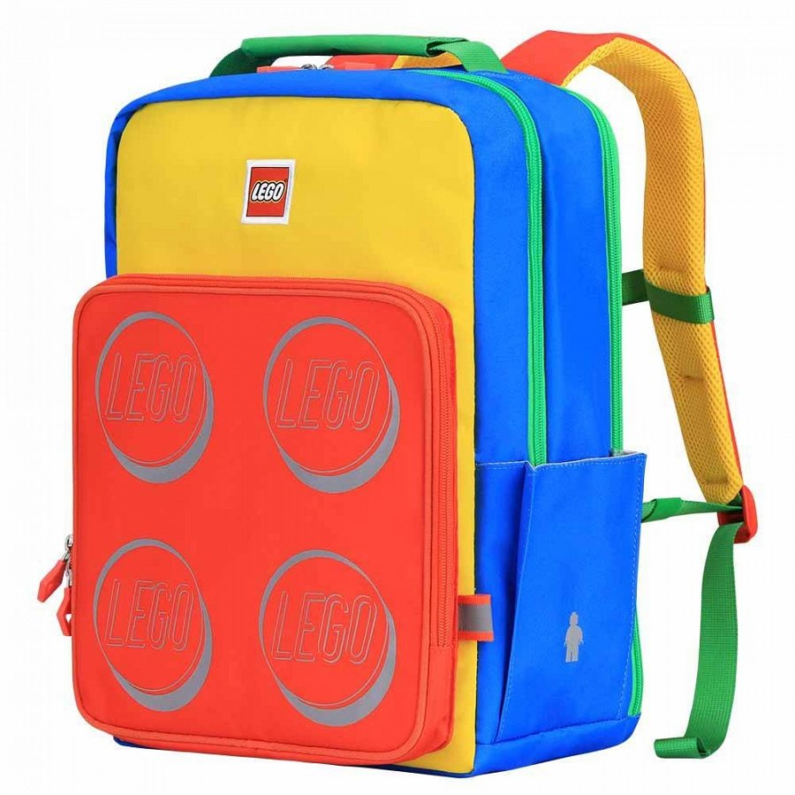

Nowy rok szkolny we wrześniu będzie czasem szczególnym. Po wielu miesiącach nauki zdalnej, dzieci mają planowo wrócić do szkolnych klas, na zajęcia prowadzone w tradycyjnym trybie. Dla rodziców oznacza to zwolnienie z wielu obowiązków związanych z nauką zdalną ale także zaopatrzenie swoich dzieci w niezbędne przybory szkolne takie jak podręczniki, przybory do pisania czy plecaki. Czy warto kupić **plecaki do przedszkola lego**?

**Plecaki do przedszkola lego z oferty Equip**

Equip to sklep internetowy, który oferuje szeroki wybór walizek, toreb oraz plecaków zarwóno dla kobiet jak i mężczyzn. Szczególną uwagę pragniemy zwrócić na katalog online plecaków dla dzieci - do szkoły i na wycieczki. *Plecaki do przedszkola lego* spodobają się każdemu fanowi kloców lego, gdyż design plecaków inspirowany jest właśnie klockami. Wybierz odpowiedni kolor dla swojego dziecka z oferty online sklepu Equip!